Báo cáo Tuần 6

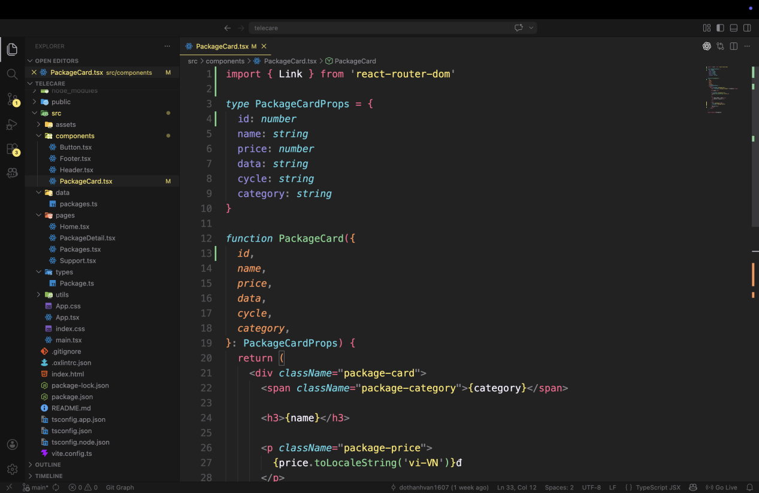

Hình 1. Cập nhật component PackageCard để hỗ trợ điều hướng đến trang chi tiết gói cước.

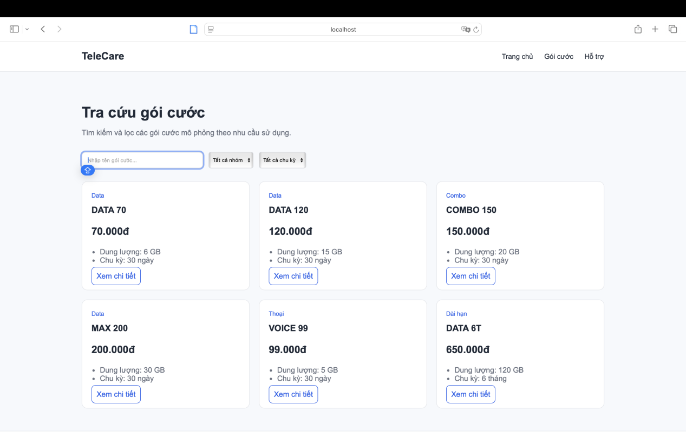
Hình 2. Xây dựng chức năng tìm kiếm và lọc gói cước.

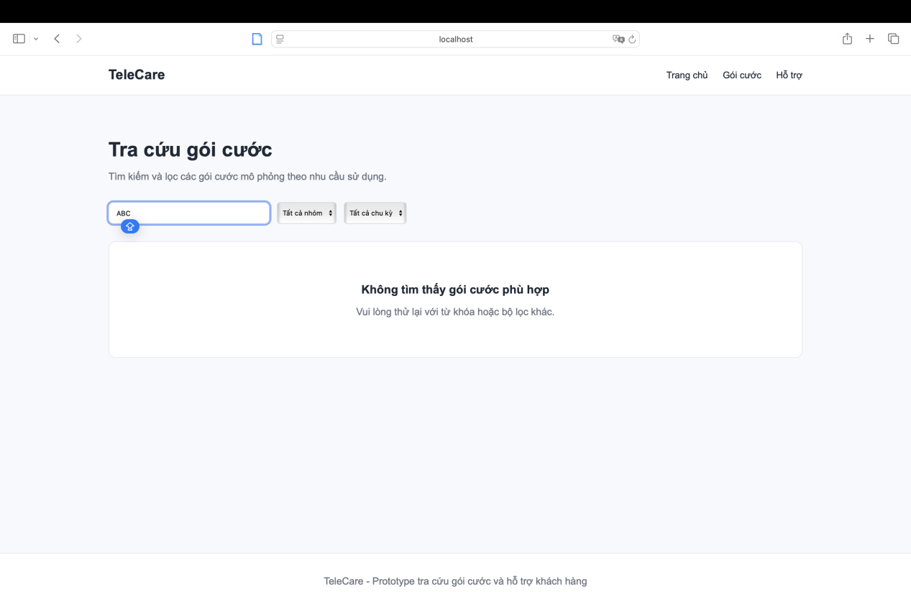

Hình 3. Xử lý trạng thái không có kết quả tìm kiếm.

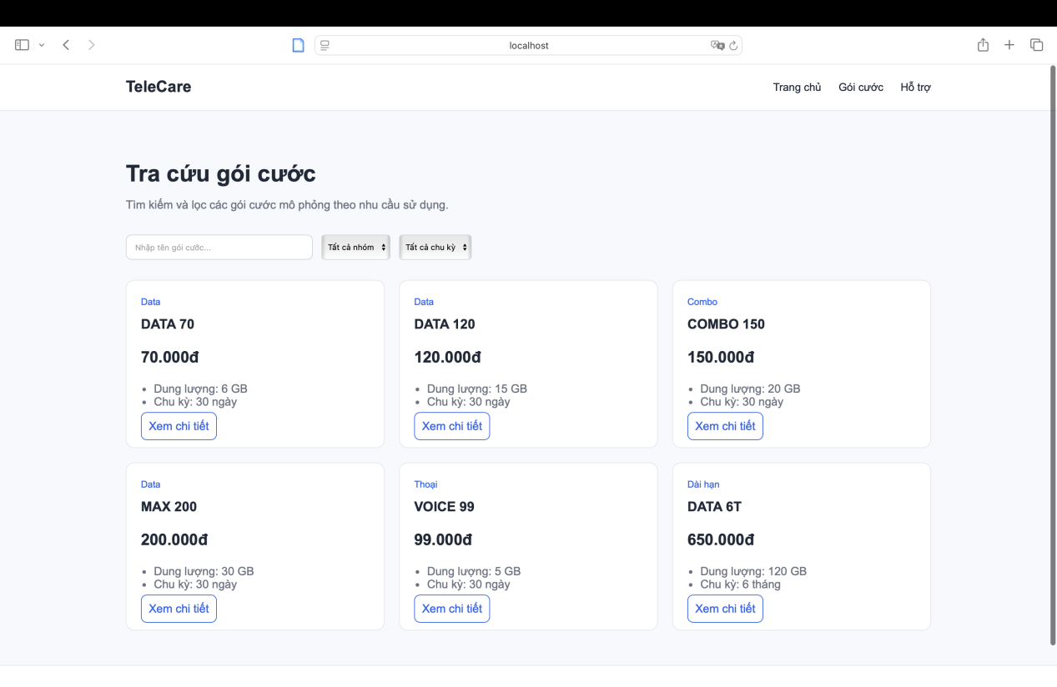

Hình 4. Giao diện trang chi tiết gói cước của hệ thống TeleCare.

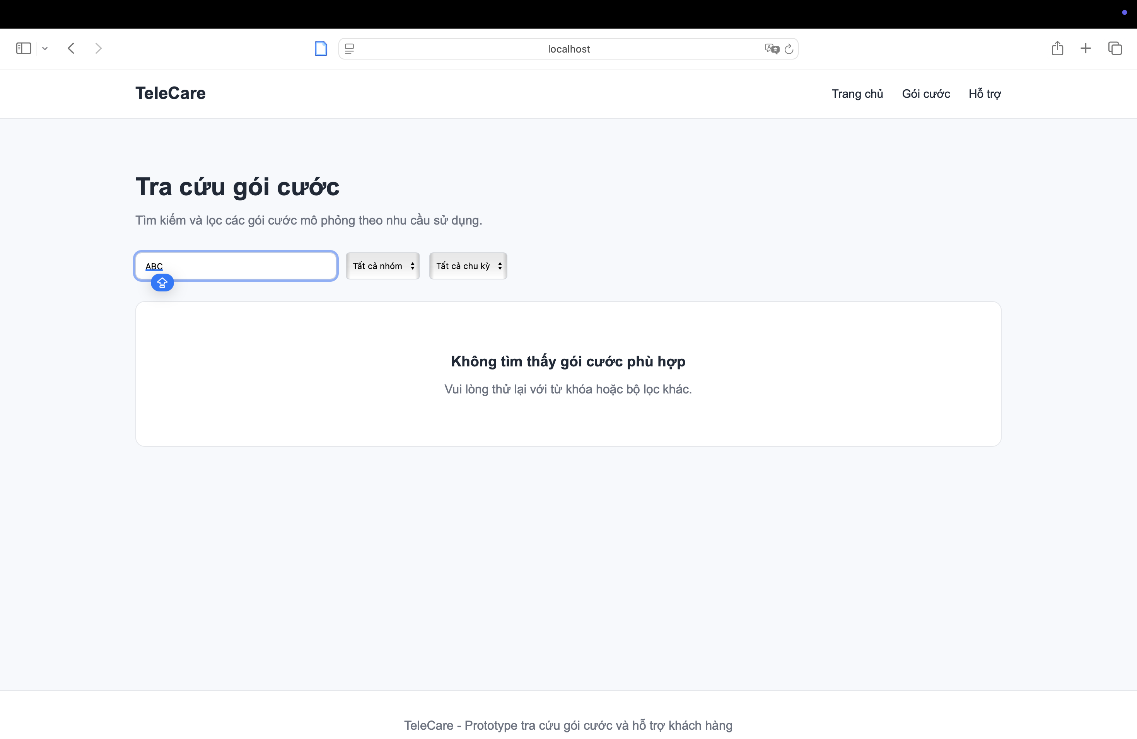

Hình 5. Xử lý trường hợp truy cập gói cước không tồn tại.

